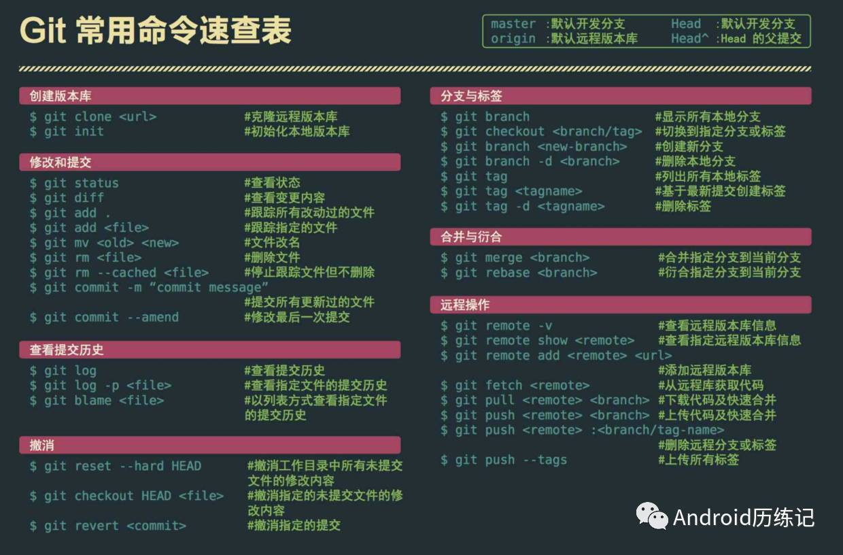

一:本地创建好项目后上传到GitHub上的步骤:
1::首先你得有个github账号,然后在里面创建一个空项目(该项目本身不带任何文件，你可以直接clone下来，但是需要自己一步一步的建包):
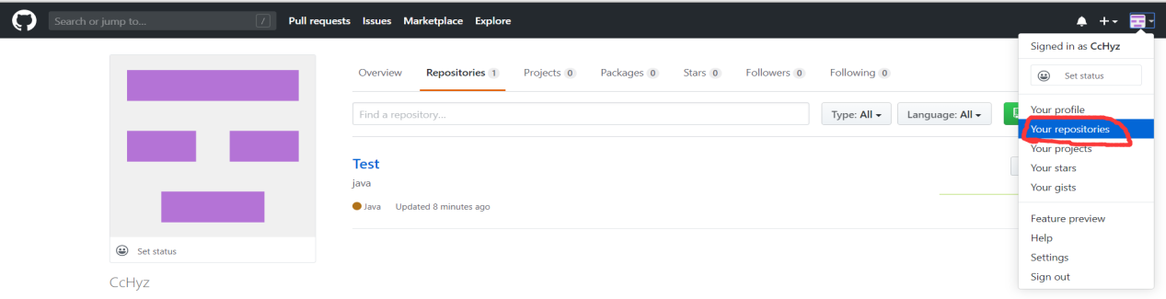
2:在你创建好的项目目录里使用Git Bash Here命令窗口输入git init 命令生成.git文件，它是Git用来跟踪和管理版本库的,然后可以通过git的add,和commit指令将文件加入本地仓库中。
3:查看本地的C盘用户下有没有.ssh文件，没有的话就是用 $ ssh-keygen -t rsa -C "你的邮箱"，生成.ssh文件，然后打开网站上的Github进入
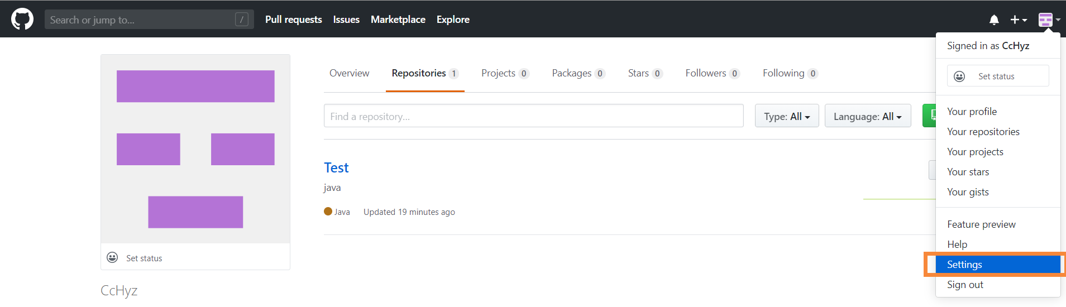
然后点击
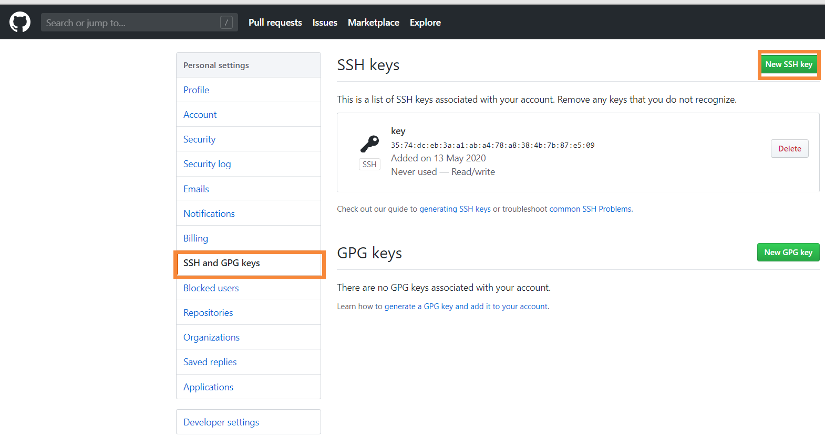
把.ssh文件中的id_rsa.pub文件中内容复制到key里面,title可以随便写。配置好了以后在命令窗口中输入$ git remote add origin “你在Github上创建的那个项目https的地址”。这样就和github上的关联起来了，就可以把刚刚的项目push到github上了。

二:
.git文件相当于git的本地仓库。
.gitigonre文件是：git忽视提交部分文件的作用。
git退回本次提交命令：git merge --abort。
git出现拉项目需要密码的就去下载个Microsoft Git Credential Manager for wwindows.exe

三:
//将不需要add的文件隐藏
git stash push -u -m "msg" // -u ~ --意思是包含未被跟踪的文件
Git stash pop [stash]//回复暂缓的文件并删除

四、git本地凭证在 控制面板-》用户账户-》windows凭证
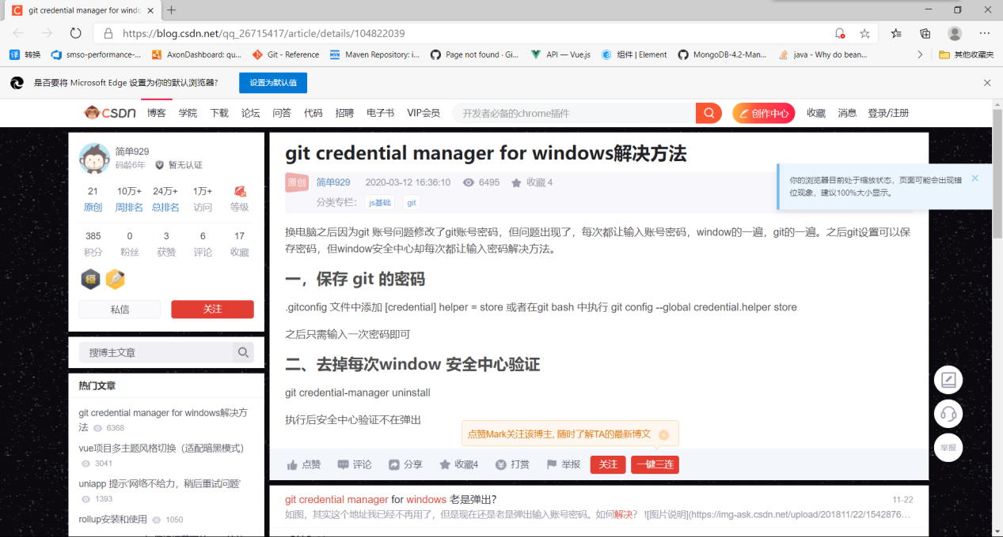
五、

